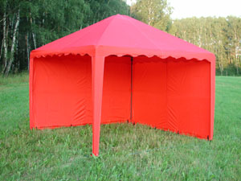
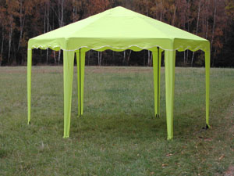
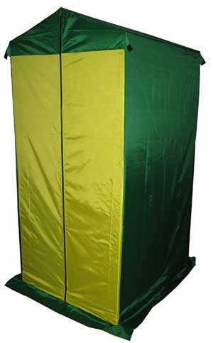

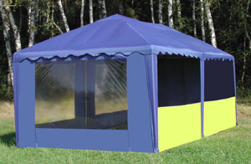
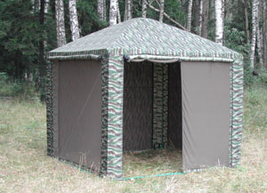

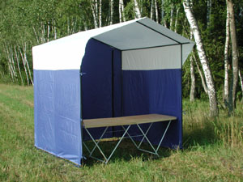
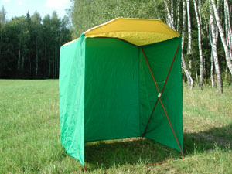

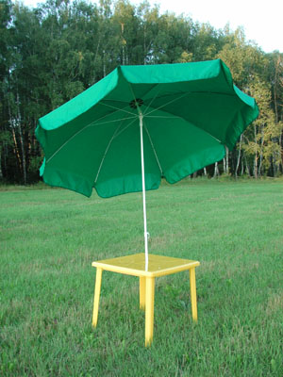
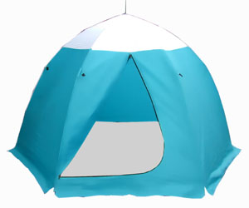
Паспорт

на изделие

наш адрес:

Спрашивайте нашу продукцию в магазинах города.

Туалет 0,9х1,2
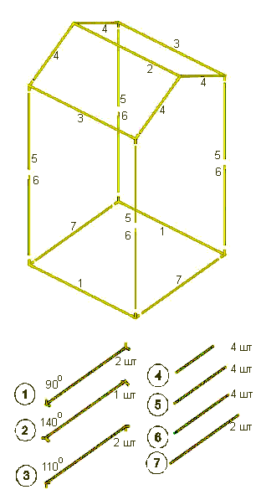
1.Туалет предназначена для использования на открытом воздухе.
2.Габаритные размеры: -900x1200х2200мм
3.Вес, кг.: -10
4.Время сборки (1 чел.): -5 минут
5.Тент из синтетической ткани с водостойкой пропиткой.

Порядок сборки
- Собрать каркас, начиная с основания поз. 1,7. согласно прилагаемой схеме.
- Установить вертикальные стойки поз.5,6.
- Собрать крышу, поз.2,3,4 на полу и установить её на место в собранном виде.
- Накинуть тент, закрепить его при помощи крючков.
- Разборку производить в обратном порядке.
Необходимые условия эксплуатации:
- осуществить правильную сборку каркаса
- натянуть тент и проверить крепление всех элементов
тента к каркасу
- рекомендуется закрепить туалет растяжками для повышения
устойчивости

Не рекомендуется использовать туалет
при сильных порывах ветра.

